7.8 Abrir y Cerrar Periodos de Contabilización / – Tratamiento Individual

Vía de Acceso
En el Menú Principal del árbol del Sap Easy Access, ingrese por la opción Finanzas → Gestión Financiera → Control Presupuestario → Otras funciones → Tareas de cierre → Abrir y Cerrar Periodos de Contabilización → Tratamiento Individual. (Ver figura 7.8.1. – Tratamiento Individual: Ruta).

Figura 7.8.1 – Tratamiento Individual: Ruta.
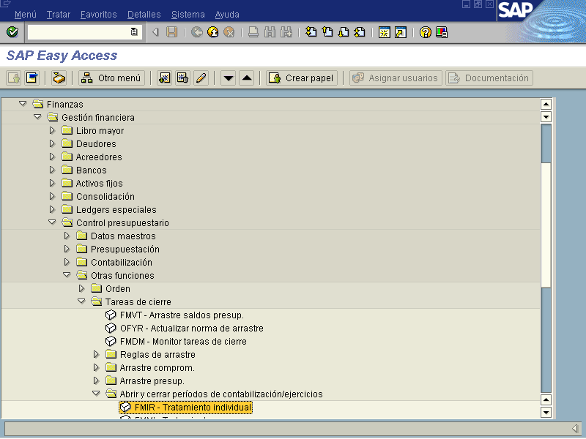

Objetivo

Establecer los parámetros por los cuales se ejecutarán los diversos documentos presupuestarios durante el ejercicio siguiente. Estos parámetros pueden ser determinados al inicio o durante el año en curso, ya que esto no afecta el proceso normal de trabajo.
Figura 7.8.2
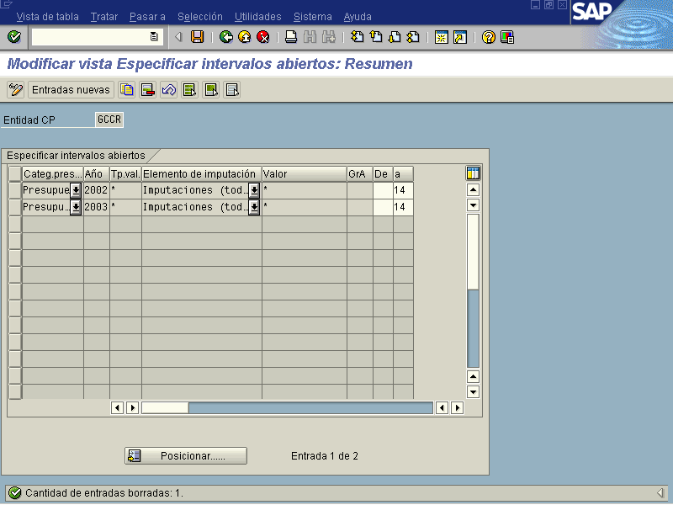

Esta pantalla muestra los parámetros establecidos para los periodos 2002 y 2003 por los cuales se aplicarán los movimientos presupuestarios respectivos.
El carácter (*) indica que se considerarán todos los elementos de los respectivos campos seleccionados.

Indicador | Significado | Valores Propuestos
Categ. Presupuesto | Indicar el tipo de presupuesto a utilizar para el siguiente ejercicio económico. | Seleccionar
Año | Deberá indicar el año que utilizará para el siguiente ejercicio económico. | Digitar
Tipo de Valores | Se refiere a los diferentes tipos de documentos que se afectarán en el ejercicio económico. | F4
Elemento de Imputación | Son los diferentes componentes del registro contable; (Centro Gestor, Posición Presupuestaria; Fondos) | F4
Valor
De: a: | Son los campos que establece el sistema para indicar el mes en el cual se realizará el cierre anual. Generalmente usados para registrar los ajustes correspondientes al cierre anual. | Digitar

Además el sistema dispone de varios botones de funcionalidad útiles para que el usuario los utilice según su criterio.

Botón | Observación
 | Botón Utilizado para agregar otro ejercicio presupuestario en el sistema.
Copiar como | El sistema le permite al usuario copiar las mismas características o datos de un ejercicio, a otro que se quiera agregar.
Borrar | El sistema le permite borrar la información o datos de un ejercicio registrado.
Deshacer Modificación | Botón utilizado para eliminar el último movimiento realizado.
Marcar todo | Botón utilizado para seleccionar todos los campos de un intervalo determinado.
Marcar Bloque | Botón utilizado para seleccionar un grupo de líneas y realizar operaciones en bloque.
Desmarcar todo | Botón funcional que le permite al usuario quitar el bloque de selección realizado.

Una vez realizados los ingresos o modificaciones a los campos requeridos, se procede a actualizar los movimientos aplicados presionando el botón . El sistema le desplegará una pantalla pequeña donde le pide verificar el nombre del grupo asignado para ese inclusión.
Posteriormente oprimir el botón , el sistema le regresará donde aparecen todos los ejercicios grabados, luego proceda a oprimir el botón nuevamente para regresar al Menú Principal.

